МЕСТНАЯ АДМИНИСТРАЦИЯ
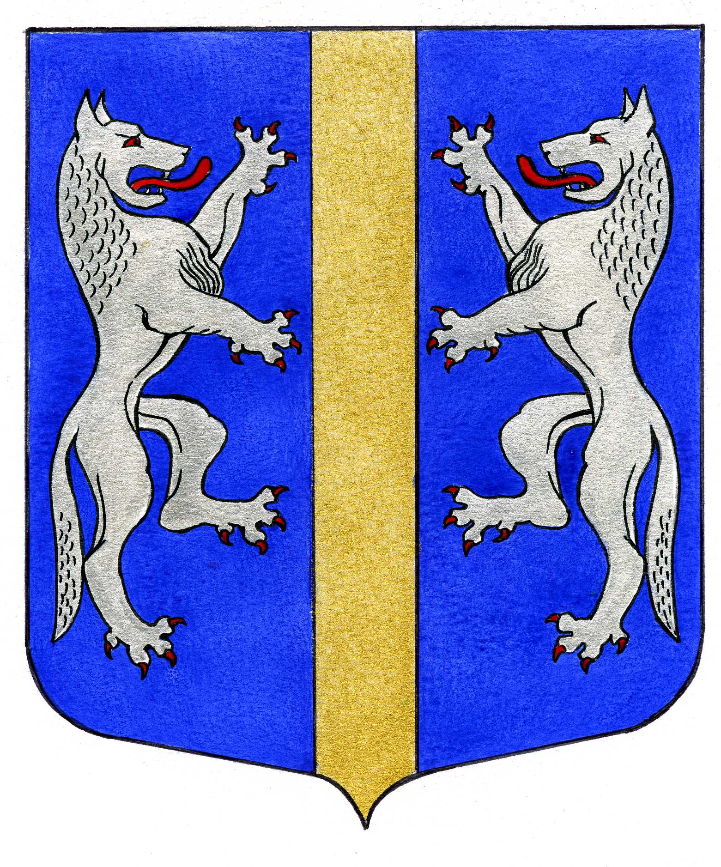

ВНУТРИГОРОДСКОГО МУНИЦИПАЛЬНОГО ОБРАЗОВАНИЯ
САНКТ-ПЕТЕРБУРГА

МУНИЦИПАЛЬНЫЙ ОКРУГ ВОЛКОВСКОЕ
_____________________________________________________________________________

ПРОЕКТ

ПОСТАНОВЛЕНИЕ

______.2025 № __

О внесении изменений в постановление
Местной Администрации внутригородского
муниципального образования Санкт-Петербурга
муниципальный округ Волковское от 07.06.2012 № 25
«Об утверждении Административного регламента
предоставления Местной Администрацией
внутригородского муниципального образования Санкт-Петербурга
муниципальный округ Волковское муниципальной услуги
«консультирование потребителей по вопросам защиты прав потребителей»».
В соответствии с Конституцией Российской Федерации, Федеральными законами от 06.10.2003 № 131-ФЗ «Об общих принципах организации местного самоуправления в Российской Федерации» и от 27.07.2010 № 210-ФЗ «Об организации предоставления государственных и муниципальных услуг», Законом г. Санкт-Петербурга от 23.09.2009 № 420-79 «Об организации местного самоуправления в Санкт-Петербурге», Уставом внутригородского муниципального образования города федерального значения Санкт-Петербурга муниципальный округ Волковское, на основании предложения Юридического комитета Администрации Губернатора Санкт-Петербурга от 09.01.2025 № 15-21-1/25-0-0, внесенного в порядке статьи 9 Федерального закона от 17.01.1992 № 2202-1 «О прокуратуре Российской Федерации» прокурором Фрунзенского района г. Санкт-Петербурга проекта муниципального нормативного правового акта от 20.03.2025 № 03-07-2025/414-25-20400018, в целях приведения отдельных норм Административного регламента, утвержденного постановлением Местной Администрации внутригородского муниципального образования Санкт-Петербурга муниципальный округ Волковское от 07.06.2012 № 25 в соответствие с действующим законодательством РФ, Местная Администрация
ПОСТАНОВЛЯЕТ:
- Внести следующие изменения и дополнения в постановление Местной Администрации внутригородского муниципального образования Санкт-Петербурга муниципальный округ Волковское от 07.06.2012 № 25 «Об утверждении Административного регламента предоставления Местной Администрацией внутригородского муниципального образования Санкт-Петербурга муниципальный округ Волковское муниципальной услуги «консультирование потребителей по вопросам защиты прав потребителей»» (далее – Административный регламент):
  - В абзаце 5 пункта 2.7. Административного регламента после слов «… которые находятся в распоряжении» дополнить словами «государственных органов либо подведомственных государственным органам организаций,»;
  - В абзаце 5 пункта 2.7. Административного регламента слова «органы, предоставляющие государственные услуги, и» исключить.
- Настоящее постановление подлежит государственной регистрации в установленном законодательством порядке и вступает в силу после его официального опубликования (обнародования).
- Контроль за выполнением настоящего постановления возложить на Главу Местной Администрации.

Глава Местной Администрации М.М. Раимов

